**新 书 推 荐**

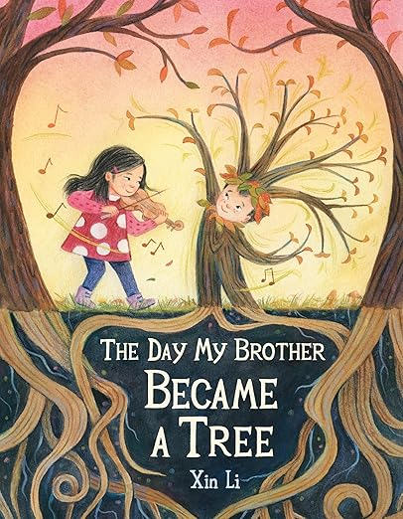**中文书名：《弟弟变成树的那一天》**

**英文书名：THE DAY MY BROTHER BECAME A TREE​**

**作 者：Xin Li**

**出 版 社：Little Brown**

**代理公司：Little Brown/ANA**

**页 数：48页**

**出版时间：2026年6月**

**代理地区：中国大陆、台湾**

**审读资料：电子稿**

**类 型：故事绘本**

**版权已授：阿拉伯语（Al Masar Publication）、孟加拉语（Everbest Media）、马来语（Everbest Media）、德语（PRH Verlagsgruppe）、西班牙语与意大利语（Ediciones Obelisco）**

**【作品亮点】**

**这是一本由知名创作者Xin Li精心创作、画风惊艳的绘本，讲述了搬到新家的故事，主题涵盖了同情心、想象力、自然与手足之情。**

**作者李欣拥有横跨艺术、设计与科技领域的多元文化背景和深厚阅历，为创作注入了独特的深度与视野。Xin Li首作《我住进了一头鲸鱼里》（*I Lived Inside a Whale*）先后荣获：**

**2024年巴诺书店儿童与青少年图书奖“年度最佳绘本”**

**2025年国际读写协会儿童图书奖（初级小说类）**

**入选班克街儿童文学中心2025年度最佳图书榜**

**入选儿童独立书商推荐书单（Kids’ Indie Next List）**

**被《史密森尼杂志》（Smithsonian Magazine）评为年度十大儿童读物之一**

**作者入选《出版人周刊》“新锐作家”专栏**

**2021年，作者荣获国际童书作家与插画家协会（SCBWI）作品集展示奖**

**内容简介：**

温蒂的弟弟欧文非常喜爱花园里的那些树。当父母宣布他们即将搬家、而这些树当然不能带走时，欧文深感绝望。于是他选择“变成”一棵树以示抗议。大人们不理解，但温蒂懂。她像欧文曾经照料花园的树木那样，用心照顾他。

温蒂还告诉欧文，树木会通过根系互相交流，即使相隔很远，也能彼此“交谈”。也许，在搬家后，他依然能和那些心爱的树保持联系。欧文因此感到被理解，也得到了安慰。当所有朋友纷纷送来他们花园里的种子时，欧文意识到——自己也能在新家重新“生根发芽”。

李欣以独特而充满幻想的手法，诠释了孩子对搬迁的抗拒情绪，作品气质典雅且富有永恒感。与她的第一本书一样，李欣令人惊叹的画作再次将故事提升到了更高的艺术层次。

**作者简介：**

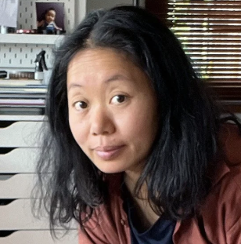**李欣（Xin Li）**是一位艺术家与作家，出生并成长于中国，目前与丈夫和女儿居住在挪威。她生命的一半都在异国度过，因此选择通过绘画与写作来讲述故事，因为故事能帮助她理解这个在翻译中常常失真的世界。李欣热爱收藏图书、观云，以及乘坐火车前往那些她从未到访过的城市。

《我住进了一头鲸鱼里》（I Lived Inside a Whale）是她在美国的作者兼绘者首作，先后荣获：2024年巴诺书店儿童与青少年图书奖“年度最佳绘本”，2025年国际读写协会儿童图书奖（初级小说类），入选班克街儿童文学中心2025年度最佳图书榜，入选儿童独立书商推荐书单（Kids’ Indie Next List），并被《史密森尼杂志》（Smithsonian Magazine）评为年度十大儿童读物之一。该作品还使她入选《出版人周刊》“新锐作家”专栏。除个人创作外，她曾为斯蒂芬·霍金与露西·霍金合著的《你和宇宙》、纽伯瑞奖得主英格丽德·劳的《你并不孤单》等绘本绘制插图。2021年，李荣获国际童书作家与插画家协会（SCBWI）作品集展示奖。

转型创作前，李莘曾学习平面设计与交互设计，旅居五个国家，任职于多家科技企业。其间曾作为设计师为联合国儿童基金会乌干达办事处工作18个月，为当地乡村青年中心搭建太阳能计算机系统。你可以访问她的个人网站：Lixin.no。

**内页插图：**

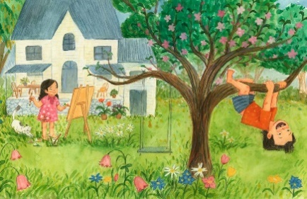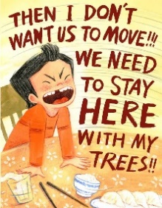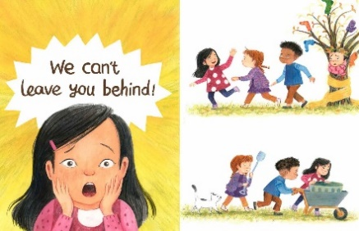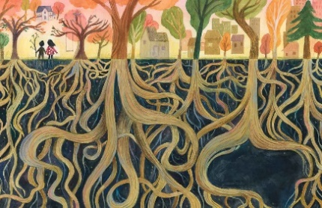

**请将反馈信息发至：版权负责人**

**Email**：[Rights@nurnberg.com.cn](mailto:Rights@nurnberg.com.cn)

安德鲁·纳伯格联合国际有限公司北京代表处

北京市海淀区中关村大街甲59号中国人民大学文化大厦1705室, 邮编：100872

电话：010-82504106, 传真：010-82504200

公司网址：[http://www.nurnberg.com.cn](http://www.nurnberg.com.cn/)

书目下载：<http://www.nurnberg.com.cn/booklist_zh/list.aspx>

书讯浏览：<http://www.nurnberg.com.cn/book/book.aspx>

视频推荐：<http://www.nurnberg.com.cn/video/video.aspx>

豆瓣小站：<http://site.douban.com/110577/>

新浪微博：[安德鲁纳伯格公司的微博_微博 (weibo.com)](https://weibo.com/1877653117/profile?topnav=1&wvr=6)

微信订阅号：安德鲁纳伯格联合国际北京代表处